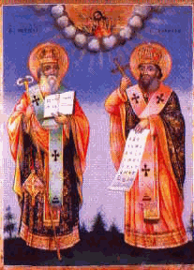
ОСНОВНО УЧИЛИЩЕ “СВ. СВ. КИРИЛ И МЕТОДИЙ”
6600 гр. Кърджали директор: 0361/ 6 53 97
гр. Кърджали, тел./факс: 0361/6 59 26, 0361/2 27 33
ул. “Ген. Чернозубов” № 19 web: www.svetii-kardjali.org ;e-mail ou_svetii_kj@abv.bg

УТВЪРЖДАВАМ:
ДИРЕКТОР:
МАРИЯНА ПЕЕВА

ГРАФИК
ЗА ПРОВЕЖДАНЕ НА ИНОВАТИВНИ УРОЦИ
ПО ЧОВЕКЪТ И ПРИРОДАТА
В III ^{„Б“} КЛАС
УЧЕБНА 2020-2021 ГОДИНА

№ | Срок | Учебна седмица | Тема | Клас
1. | I срок | 05.11.2020 | Въздух и вода (затвърдяване) | III ^{„Б“}
2. |  | 17.12.2020 | Растения, гъби и животни (затвърдяване) | III ^{„Б“}
3. | II срок | 28.01.2021 | Среда и условия за живот | III ^{„Б“}
4. |  | 18.03.2021 | Хранителни вериги. Опазване на организмите и средата им на живот (затвърдяване) | III ^{„Б“}
5. |  | 27.05.2021 | Зъби и здравословно хранене | III ^{„Б“}

Изготвил:
Павлина Митрева

